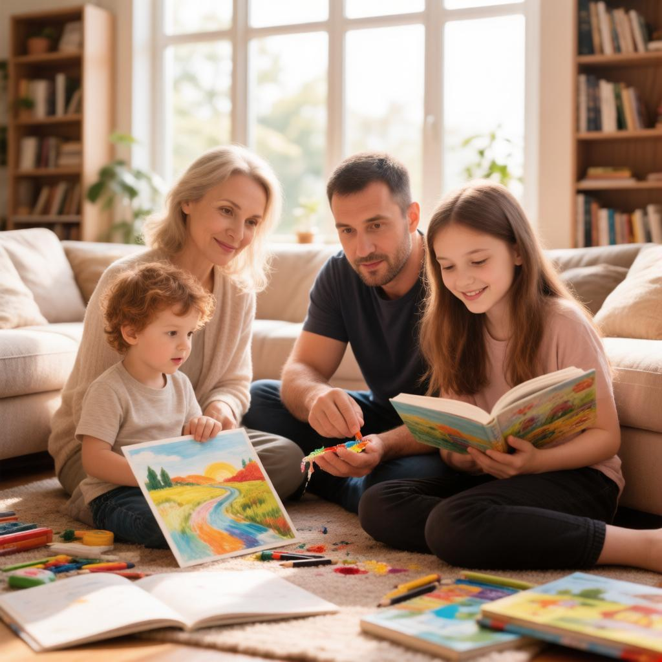
Как правильно организовать совместную деятельность с ребенком? Советы родителям

Совместная деятельность с ребёнком — важный элемент воспитания, который помогает установить доверительные отношения, способствует развитию ребёнка и улучшает качество семейного взаимодействия. Родителям важно понимать, какие именно занятия принесут наибольшую пользу малышу и позволят создать комфортную атмосферу дома.

Почему важна совместная деятельность?

Ребёнок воспринимает мир через призму личного опыта и общения с родителями. Совместные игры, чтение книг, творчество и прогулки помогают развить эмоциональный интеллект малыша, улучшить внимание и память, сформировать важные социальные навыки. Регулярное взаимодействие с родителем укрепляет привязанность, учит взаимопониманию и сотрудничеству.

Основные рекомендации по организации совместных занятий

1. Учитывайте возрастные особенности ребёнка
Занимаясь вместе с малышом, ориентируйтесь на его возраст и индивидуальные способности. Для дошкольников подойдут рисование, лепка, аппликация, настольные игры и активные развлечения вроде танцев и спортивных упражнений. Старшие дети оценят совместное приготовление пищи, походы, просмотр познавательных фильмов и обсуждение прочитанных книг.

2. Стимулируйте интерес ребенка
Дети лучше воспринимают информацию, когда она интересна и увлекательна. Предлагайте ребёнку разнообразные активности, экспериментируйте с новыми материалами и методами творчества. Пусть ребёнок сам выбирает, каким занятием хочет заняться сегодня. Это поможет ему развивать самостоятельность и уверенность в себе.

3. Не критикуйте и поддерживайте инициативу
При занятиях совместно с ребёнком воздержитесь от критики и негативных комментариев относительно результата работы. Важно поддерживать начинания детей, поощрять старание и хвалить даже незначительные успехи. Такая поддержка позволит ребёнку почувствовать себя уверенно и мотивирует продолжать развиваться дальше.

4. Используйте игровые формы обучения
Игра является основной деятельностью детей дошкольного возраста. Именно через игру ребенок познаёт окружающий мир, осваивает новые знания и умения. Включите элементы игры в обучение математике, чтению, иностранным языкам. Например, придумайте интересные задания на счёт предметов, найдите забавные истории, иллюстрирующие правила русского языка, предложите соревнование на знание букв и звуков.

5. Проводите больше времени на свежем воздухе
Прогулки на природе благотворно влияют на физическое здоровье и развитие детей. Во время прогулок родители могут рассказать детям о растениях, животных, явлениях природы, предложить поиграть в подвижные игры или устроить соревнования по сбору листьев разных форм и цветов.

Заключение
Организуя совместную деятельность с ребёнком, помните, что главное здесь — удовольствие от процесса и общение друг с другом. Следуйте рекомендациям, проявляйте терпение и поддержку, наслаждайтесь общением с вашим любимым чадом, ведь именно оно станет основой крепких семейных уз и залогом успешного развития вашего ребёнка.

